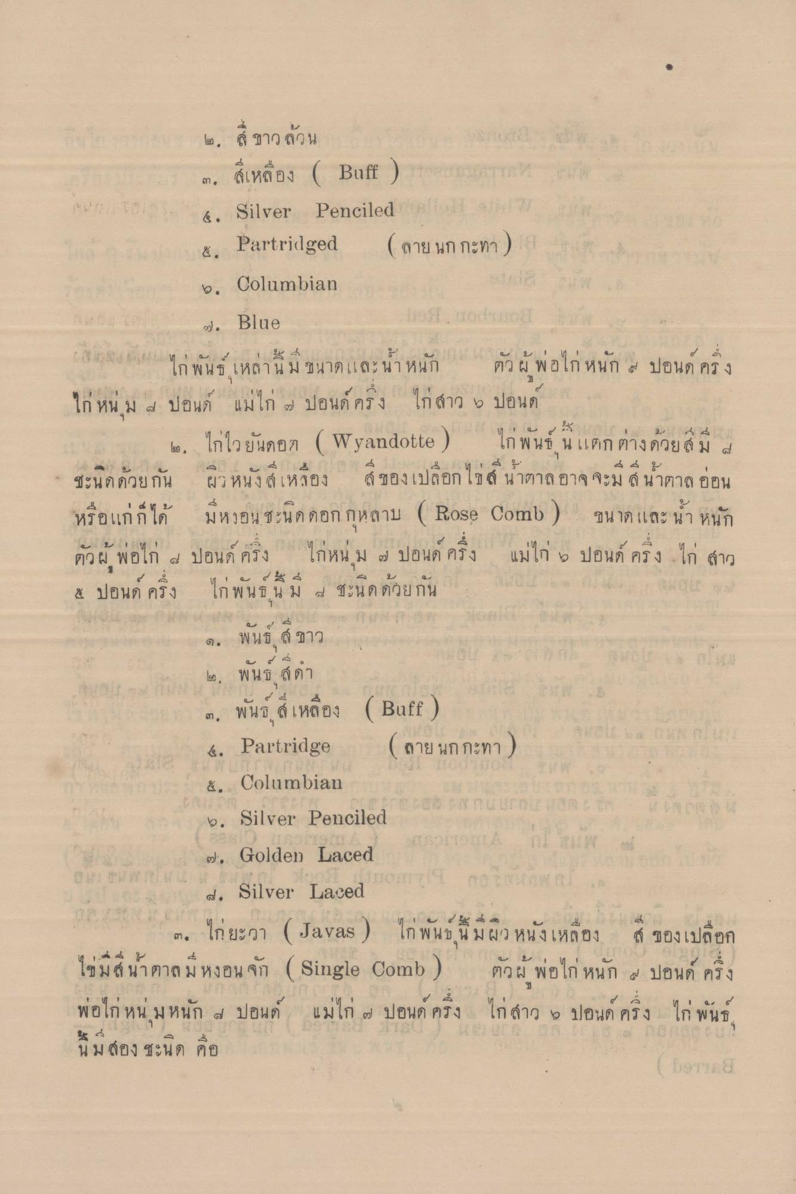
๒. สี ขาวล้วน
๓. สีเหลือง ( Buff ) การออกแบบการ เขา Silver Penciled
๕. Partridged (ลาย นกกะทา ) b. Columbian de Blue
bol.code เขาย ไก่พันธ์ เหล่านี้มีขนาดและน้ําหนัก ตัวผู้ พอไก่ หนัก 2 ปอนด์ ครั้ง ไก่ หน ม 4 ปอนด์ แม่ไก่ 3 ปอนด์ ครึ่ง ไก่สาว 2 ปอนด์
ปีกไก่ยนดอก
Laoule
1 1 2 เก พ น 4 8
3 น เด็ก ตางควย ส ม 4
31
1
4.
A
แมก
อนติ ศร
3
ไก สาว
ชะนิดด้วยกัน ผิวหนังเหลือง สีของเปลือกไข่ น้ําตาล อาจ จะมีสีน้ําตาลอ่อน หรือแก่ก็ได้ มีหงอนชะนิด ดอก กุหลาบ ( Rose Comb ) ขนาดและน้ําหนัก ตวผ่ พอไก ๘ ปอนด ครุง ไกหน ม ๗ ปอนด คริง
1 | 2 & ปอนด ครง ไก พ น น ม 6 ชะนด ดวยกน
ราคา 9 บา ท ราคา ๑. พันธ์ ( ขาว ชา ๒. พันธ์ สีดํา ๓. พันธ์งเหลือง ( Buff ) 4. Partridge ( ลาย นกกะทา ) ๕. Columbian
COD CITUDIO b. Silver Penciled ogli. Golden Laced
com o coral d. Silver Laced
๓. ไก่ยะวา (Javas ) ไก่ พันธ์นี้มีผิวหนังเหลือง ของเปลือก ไข่มีสี น้ําตาลมหงอน จัก ( Single Comb ) ตัวผู้ พ่อไก่ หนัก 4 ปอนด์ ครึ่ง
| 6
|
พอเก หน มหนก 4 ปอนด์ แมโก ) ปอนด คงเก สาว ๖ ปอนด ครง
1 พ
นมสอง ชะนิด คือ
(betina

